weber.therm 301 grau, 30kg/Sack Klebe- und Armierungsmörtel
Saint-Gobain Weber

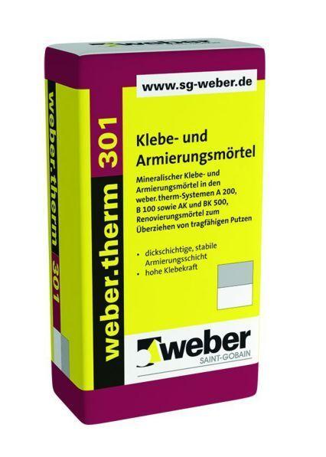Eigenschaften
GTIN:
4011361129589
HAN:
102012

